江苏省仪征中学2024-2025学年度第一学期高一语文学科导学案
《我与地坛》第一课时
研制人：胡纯 审核人：高新艳
班级：________姓名：________学号：________授课日期：
课程标准要求：
鉴赏文学作品。感受和体验文学作品的语言、形象和情感之美，能欣赏、鉴别和评价不同时代、不同风格的作品，具有正确的价值观、高尚的审美情趣和审美品位。
一、素养导航
1.梳理文意，体味史铁生对生命的感悟。
2.理解地坛和母亲是作者精神的支柱。
二、内容导读
1．走近作者
在轮椅生涯里攀登文学高峰————史铁生
史铁生(1951—2010)，北京人，中国当代著名作家、思想家。1958年在北京市东城区王大人胡同小学读书，1967年毕业于清华附中初中部。而后，于1969年到陕北延安地区“插队”。三年后因双腿瘫痪回到北京，在北新桥街道工厂工作，后因病情加重回家疗养。1979年开始发表作品。
史铁生是当代中国最令人敬佩的作家之一。他的写作与他的生命完全同构在了一起，在自己的“写作之夜”，史铁生用残缺的身体，说出了最为健全而丰满的思想。他体验到的是生命的苦难，表达出的却是存在的明朗和欢乐，他睿智的言辞，照亮的是我们日益幽暗的内心。
他的《病隙碎笔》作为二○○二年度中国文学最为重要的收获，一如既往地思考着生与死、残缺与爱情、苦难与信仰、写作与艺术等重大问题，并解答了“我”如何在场、如何活出意义来这些普遍性的精神难题。当多数作家在消费主义时代里放弃面对人的基本状况时，史铁生却居住在自己的内心，仍旧苦苦追索人之为人的价值和光辉，仍旧坚定地向存在的荒凉地带进发，坚定地与未明事物做斗争，这种勇气和执着，深深地唤起了我们对自身所处境遇的警醒和关怀。
2．了解背景
史铁生于1969年作为知青，到陕北延安地区“插队”，1972年因病致瘫而回京。他是在双腿残疾的沉重打击下，在“找不到工作，找不到去路，忽然间几乎什么都找不到了”的时候“走”进地坛的，从此便与地坛结下了不解之缘，直到写这篇散文时的十五年间，“就再没长久地离开过它”。当人们为《我与地坛》的通透圆融和超越之美而感动的时候，很少有人意识到，这个生命再次出发艰难跋涉的起点，距离他写出并且发表《我与地坛》，已经是将近二十年的时间。
没有人能够想象和体会他的艰难困苦——身体的障碍与精神的绝望曾经试图以自然的名义击垮他。但是史铁生走过了这个艰辛的“二十年”，然后他以一种令人感动的平静说到了“四百年”：仿佛这古园就是为了等我，而历尽沧桑在那儿等待了四百多年。
三、问题导思
把握结构，概览全文。请结合文本填出空缺处的内容。
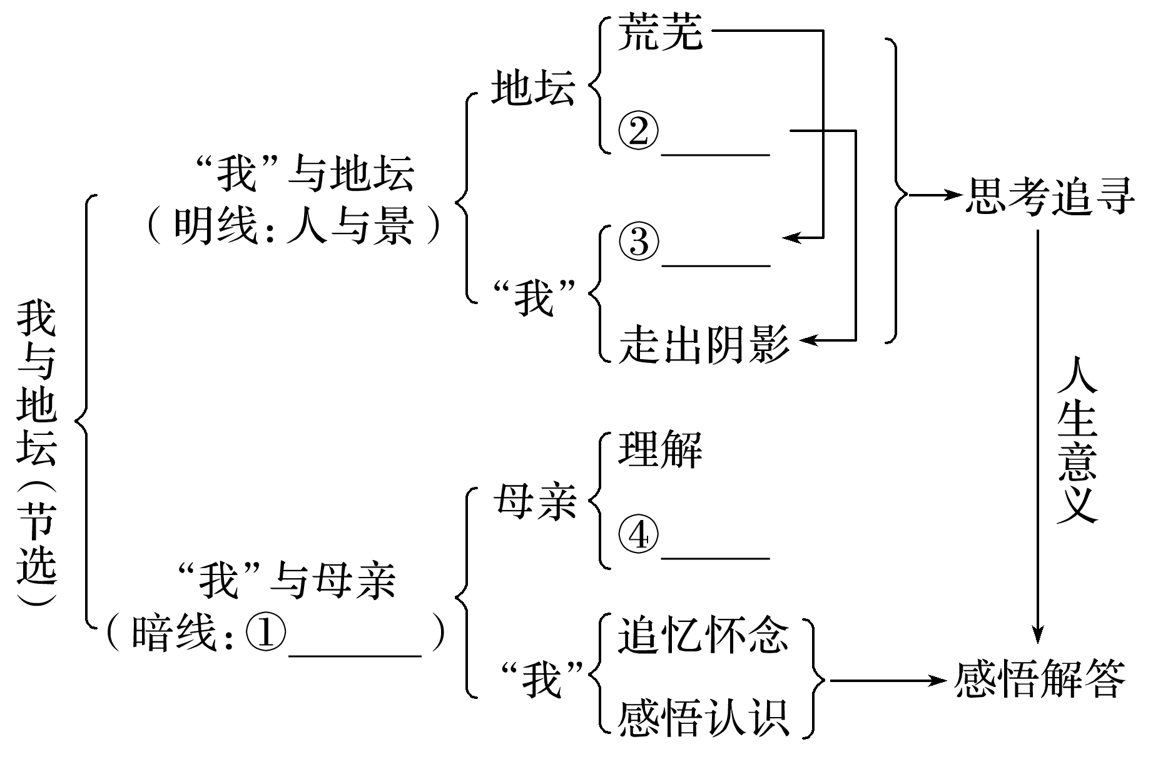

江苏省仪征中学2024-2025学年度第一学期高一语文学科作业
《我与地坛》第一课时
研制人：胡纯 审核人：高新艳
班级：______姓名：_______学号：_______日期：________时长：40分钟
一、巩固导练
1．下列加点字的注音完全正确的一项是 ( )
A．宿命(sù) 炫耀(xuàn) 坍圮(tān pǐ) 窸窸窣窣(xī sū)
B．蝉蜕(tuì) 熨帖(yùn) 荒芜(wú) 历尽沧桑(cānɡ)
C．雕琢(zhuó) 恪守(kè) 灼热(zhuó) 雕栏玉砌(chè)
D．颓墙(tuí) 教诲(huì) 猝然(cù) 亘古不变(ɡènɡ)
阅读下面的文字，完成2～4题。
我常觉得这中间有着宿命的味道：仿佛这古园就是为了等我，而历尽沧桑在那儿等待了四百多年。在满园弥漫的沉静光芒中，一个人更容易看到时间，并看见自己的身影。我时常到那古园里去，理一理纷乱的思绪，去窥看自己的心魂。十五年中，这古园的形体被不能理解它的人肆意雕琢，幸好有些东西是任谁也不能改变它的。譬如祭坛石门中的落日，寂静的光辉平铺的一刻，地上的每一个坎坷都被映照得灿烂；譬如在园中最为落寞的时间，一群雨燕便出来高歌，把天地都叫喊得苍凉；……譬如秋风忽至，再有一场早霜，落叶或飘摇歌舞或坦然安卧，满园中播散着熨帖而微苦的味道。①_________________，味道不能写只能闻，要你身临其境去闻才能明了。味道甚至是难于记忆的，只有你又闻到它你才能记起它的全部情感和意蕴。如果以一天中的时间来对应四季，当然春天是早晨，夏天是中午，秋天是黄昏，冬天是夜晚。②_________________，我想春天应该是小号，夏天是定音鼓，秋天是大提琴，冬天是圆号和长笛。要是以这园子里的声响来对应四季呢？那么，春天是祭坛上空漂浮着的鸽子的哨音，夏天是冗长的蝉歌和杨树叶子哗啦啦地对蝉歌的取笑，秋天是古殿檐头的风铃响，冬天是啄木鸟随意而空旷的啄木声。因为这园子，我常感恩于自己的命运。
2．文中使用了哪些修辞手法( )
A．排比、比喻、拟人 B．对偶、比喻、排比
C．对偶、借代、排比 D．排比、借代、夸张
3．文中画波浪线的句子可改写成：“仿佛我就是为了等这古园，等这历经沧桑的四百多年的古园。”从语义上看二者基本相同，但原文表达效果更好，为什么？

4．请在文中画横线处补写恰当的语句，使整段文字语意完整连贯，内容贴切，逻辑严密，每处不超过10个字。

二、拓展训练
阅读下面的文字，完成文后题目。
我与地坛(节选)
史铁生
①要是有些事我没说，地坛，你别以为是我忘了，我什么也没忘，但是有些事只适合收藏。不能说，也不能想，却又不能忘。它们不能变成语言，它们无法变成语言，一旦变成语言就不再是它们了。它们是一片朦胧的温馨与寂寥，是一片成熟的希望与绝望，它们的领地只有两处：心与坟墓。比如说邮票，有些是用于寄信的，有些仅仅是为了收藏。
②如今我摇着车在这园子里慢慢走，常常有一种感觉，觉得我一个人跑出来已经玩得太久了。有一天我整理我的旧相册，看见一张十几年前我在这园子里照的照片——那个年轻人坐在轮椅上，背后是一棵老柏树，再远处就是那座古祭坛。我便到园子里去找那棵树。我按着照片上的背景找很快就找到了它，按着照片上它枝干的形状找，肯定那就是它。但是它已经死了，而且在它身上缠绕着一条碗口粗的藤萝。有一天我在这园子里碰见一个老太太，她说：“哟，你还在这儿哪？”她问我：“你母亲还好吗？”“您是谁？”“你不记得我，我可记得你。有一回你母亲来这儿找你，她问我您看没看见一个摇轮椅的孩子？……”我忽然觉得，我一个人跑到这世界上来玩真是玩得太久了。有一天夜晚，我独自坐在祭坛边的路灯下看书，忽然从那漆黑的祭坛里传出一阵阵唢呐声；四周都是参天古树，方形祭坛占地几百平米空旷坦荡独对苍天，我看不见那个吹唢呐的人，唯唢呐声在星光寥寥的夜空里低吟高唱，时而悲怆时而欢快，时而缠绵时而苍凉，或许这几个词都不足以形容它，我清清醒醒地听出它响在过去，响在现在，响在未来，回旋飘转亘古不散。
③必有一天，我会听见喊我回去。
④那时您可以想象一个孩子，他玩累了可他还没玩够呢，心里好些新奇的念头甚至等不及到明天。也可以想象是一个老人，无可置疑地走向他的安息地，走得任劳任怨。还可以想象一对热恋中的情人，互相一次次说“我一刻也不想离开你”，又互相一次次说“时间已经不早了”，时间不早了可我一刻也不想离开你，一刻也不想离开你时间毕竟是不早了。
⑤我说不好我想不想回去。我说不好是想还是不想，还是无所谓。我说不好我是像那个孩子，还是像那个老人，还是像一个热恋中的情人。很可能是这样：我同时是他们三个。我来的时候是个孩子，他有那么多孩子气的念头所以才哭着喊着闹着要来，他一来一见到这个世界便立刻成了不要命的情人，而对一个情人来说，不管多么漫长的时光也是稍纵即逝，那时他便明白，每一步每一步，其实一步步都是走在回去的路上。当牵牛花初开的时节，葬礼的号角就已吹响。
⑥但是太阳，他每时每刻都是夕阳也都是旭日。他熄灭着走下山去收尽苍凉残照之际，正是他在另一面燃烧着爬上山巅布散烈烈朝晖之时。那一天，我也将沉静着走下山去，扶着我的拐杖。有一天，在某一处山洼里，势必会跑上来一个欢蹦的孩子，抱着他的玩具。
⑦当然，那不是我。
⑧但是，那不是我吗？
⑨宇宙以其不息的欲望将一个歌舞炼为永恒。这欲望有怎样一个人间的姓名，大可忽略不计。(有删改)
1．文章第②段从哪三个方面表现“觉得我一个人跑出来已经玩得太久了”？请简要说明。

2．文章④⑤段中，“孩子”“老人”“热恋中的情人”分别体现了什么样的人生态度？

3．从语言表达的角度赏析下面的句子。
他熄灭着走下山去收尽苍凉残照之际，正是他在另一面燃烧着爬上山巅布散烈烈朝晖之时。

4．综观全文，作者对生命的感悟是什么？请简要概括。

★三、选做题
2010年12月31日，著名作家史铁生因病去世。他是当代中国最令人敬佩的作家之一，他坚持着精神的高度，坚守着心灵的高贵和生命的尊严，坚持着文学的崇高信念。在我们送别史铁生之际，请参照所给出的语句，续写出自己对史铁生的理解。
史铁生用残缺的身体，说出了最为健全而丰满的思想；他经历到的是______________，带给我们的却是__________________________；他体验到的是________________________，表达出的却是____________________________。
四、补充练习
阅读下面的文字，完成1～4题。
花之笔记
张晓风
旅行美国，最喜欢的不是夏威夷，不是佛罗里达，不是剧场，不是高速公路或迪斯尼乐园，而是荒地上的野花。在阿利桑那，高爽的公路上车行几小时，路边全是迤逦的野花，黄粲粲的一径开向天涯，倒叫人怀疑那边种的是一种叫做“野花”的农作物，野牛和印第安人像是随时会出现似的。
多么豪华的使用土地的方法，不盖公寓，不辟水田，千里万里的只交给野花去发展！
我愈来愈喜欢这种不入流的美丽。
一路东行，总看到那种容颜，终于，在波士顿，我知道了它的名字，“蓝水手”，Blue Sailor。
像一个年轻的男孩，一旦惊讶于一双透亮的眼睛，便忍不住千方百计去知道她的名字——知道了又怎样，其实仍是一样，只是独坐黄昏时，让千丝万缕的意念找到一个虚无的、可供挂迹的枝柯罢了。
知道你自己所爱的一种花，岁岁年年，在异国的蓝空下安然地开着，虽不相见，也有一份天涯相共的快乐。
《诗经》有一个别名，叫葩经，使我觉得桌上放一部《诗经》简直有一种破页而出的馥馥郁郁的香气。
有一种花，叫爆仗花，我真喜欢那名字——因为有颜色，有声音，而且还几乎是一种进行式的动词。
那种花，香港比较多见，属于爬藤类，花不大，澄黄澄黄的仿佛千足的金子，开起来就狠狠地开满一架子，真仿佛屋子里有什么喜事，所以那样一路噼里啪啦地声势壮烈地燃响那欢愉的色彩。
还有一种花的花名也取得好，叫一丈红，很古典，又很泼悍。
其实那花倒也平常，只是因为那么好的名字，看起来只觉得是一柱仰天窜起的红喷泉，从下往上喷，喷成一丈，喷成千仞，喷成一个人想象的极限。
有些花，是只在中国语文里出现，而在教科书里却不成其为花，像雪花、浪花。
所有的花都仰面而开，唯独雪花俯首而开；所有的花都在泥土深处结胎，雪花却在天空的高处成孕。雪花以云为泥，以风为枝桠，只开一次，飘过万里寒冷，单单地要落在一个赶路人温暖的衣领上，或是一个眺望者朦亮的窗纸上，只在六瓣的秩序里，美那么一刹，然后，回归为半滴水，回归入土。
浪花只开在海里，海不是池塘，不能滋生大片紫色的、白色的、粉色的花，上帝就把浪花种在海里，海里每一秒钟都盛开着浪花。
有什么花能比浪花开得更巨大，更泼旺，那样旋开旋灭，那样方生方死——却又四季不凋，直开到地老天荒。
人站在海边，浪就像印度女子的佩然生响的足环，绕着你的脚踝而灿然作花。
有人玩冲浪，看起来整个人都开在花心里，站在千丝万缕的花蕊里。
把浪说成花，只有中国语文才说得那么好吧！
我讨厌一切的纸花、缎带花和塑胶花，总觉得那里面有一种越分，一种亵渎。
还有一种“干花”，脱了水，苍黄古旧，是一种花中的木乃伊，永远不枯。但常年地放在案头，让你觉得疲倦不堪。不知为什么，因为它永远不死，反而让你觉得它似乎从来没有光灿生猛地活过。
我只愿意爱鲜花，爱那明天就握不住的颜色、气息和形状——由于它明天就要消失了，所以我必须在今天用来不及的爱去爱它。我要好好地注视它，它的每一刹那的美其实都是它唯一一次的美，下一刹，或开或阖，它已是另一朵了。
我对鲜花的坚持，遇见玻璃花便破例了。哈佛的陈列室里有一屋子的玻璃花，那么纤柔透明——也许人造花做得极好以后就有一种近乎泄漏天机的神秘性。
也许我爱的不是玻璃花，而是那份已成绝响的艺术，那些玻璃花都是一对父子做的，他们死后就失传了——花做得那么好当然也不是传得下来。
我真的不知道我是爱上那做得特别好的晶莹得虚幻的花，还是爱那花后面的一段寂寞的故事。
我爱花，也许不完全是爱花的本身，爱的是那份乍然相见的惊喜。
有一次，去海边，心里准备好是要去看海的，海边有一座小岩岬，我们爬上去，希望可以看得更远，不料石缝里竟冷不防地冒出一丝百合花来，白喷喷的。
整个事情差不多有点不讲理，来海边当然是要看海捡贝壳的，没有谁想看花，可是意外地遇上了花，不看也不忍心。
自己没有工作进度表，也不管别人的旅游日程——那朵花的可爱全在它的不讲道理。
我从来不能在花展中快乐，看到生命那么规矩地站在一列列的瓶瓶罐罐里，而且很合理地标上身价，就让我觉得丧气。
听说有一种罐头花，开罐后几天一定开花，那种花我还没看就已经先发腻了。
生命不该充满神秘的未知吗？有大成大败、大悲大喜不是才有激荡的张力吗？文明取走了蒔花^{[注]}者犯错误的权利，而使他的成功显得像一团干蜡般无味。
我所梦想的花是那种可以猛悍得在春天早晨把你大声喊醒的栀子，或是走过郊野时闹得人招架不住的油菜花，或是清明节逼得雨中行人连魂梦都走投无路的杏花，或是那些各式各流的日本花道纳不进去的、市价标不出来的、不肯许身就范于园艺杂志的那一种未经世故的花。
让大地是众水浩淼中浮出来的一项意外，让百花是莽莽大地上扬起来的一声欢呼！
(选自《张晓风散文集》，有删改)
注 蒔花：栽种花。
1．下列对本文相关内容的理解，不正确的一项是(3分)( )
A．第一段“迤逦”“黄粲粲”“一径开向天涯”等词语，写出了野花之繁多、颜色之绚丽，表达了作者的惊喜之情。
B．哈佛陈列室里的玻璃花虽然是人造花，但在作者看来，它不仅是玻璃花，更是一种极为精湛且已成为绝响的艺术。
C．作者之所以厌恶罐头花，是因为它的生命状态已经被人为预设、固定，丧失了生命应当具有的神秘未知感。
D．结尾处作者情感如大江决堤，既表达了对虚伪作假现象的强烈憎恶，又发出了对生命自由与个性的热切呼唤。
2．下列对本文艺术特色的分析鉴赏，不正确的一项是(3分)( )
A．文中既有对野花、爆仗花、一丈红等花的实写，又有对雪花、浪花、玻璃花等花的虚写，虚实结合，丰富了意蕴，增强了感染力。
B．文章融描写、议论和抒情等多种表达方式于一体，寓情于花，缘花阐发生命之感悟，于柔婉中带出刚劲，于诗意情调中透出哲思。
C．文章善用对比，如将鲜花和纸花、缎带花、塑胶花、干花作对比，将自由生长的花与花展中的花作对比，表达了作者鲜明的爱憎态度。
D．文章写自然中的鲜花、中国语文里的花、陈列室里的玻璃花等等，古今中外，自由流转，漫漫而谈，体现了笔记体散文的特点。
3．赏析文中画横线的句子。(4分)

4．作者通过“花之笔记”，表达了怎样的生命态度？请结合文本简要分析。(6分)

